**Введение**

В прошлой части работы работа системы газонапуска описывалась системой из 3 дифференциальных уравнений, в которых присутствовали неизвестные параметры. Соответствие выхода модели экспериментальным данным и обеспечивалось подбором значений этих параметров.

Однако, хотя и получилось соотнести выход модели с данными одного разряда, существующая модель описывается линейными уравнениями, и имеет только одно входное воздействие – поток газонапуска. В реальности же условия разрядов отличаются от эксперимента к эксперименту, на результат влияют и другие воздействия, такие как поле в ВК, мощность дополнительного нагрева, работа центрального соленоида (которая для данной работы является, несомненно, важно частью, так как соленоид обеспечивает пробой) и т.д. Также процессы материального баланса (эта часть интересует нас в модели) описываются не только линейными уравнениями.

Исходя из вышесказанного, возникает необходимость составления более полной модели, которая будет учитывать значимые условия эксперимента и процессы, влияющие на материальный баланс в ВК.

**Блок «Насосы»**

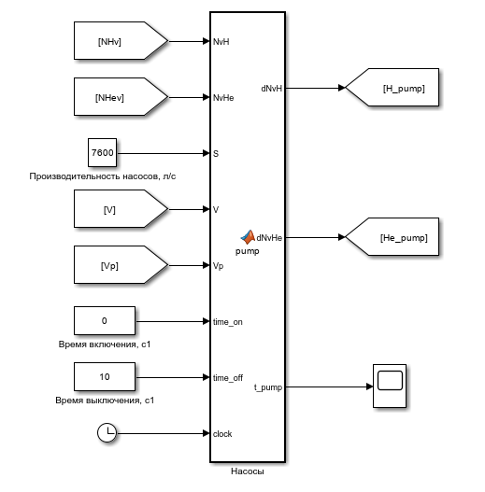

Рисунок 1 - Внешний вид блока «насосы»

Во время работы (задается временем включения и выключения) описывается следующими уравнениями:



где dNHV и dNHeV – изменение кол-ва атомов H и He в объеме вакуумной камеры, не занятым плазмой,

t_pump – постоянная времени откачки,

V – объем вакуумной камеры, м3,

Vp – объем плазмы, м3,

S – суммарная скорость откачки, м3/с.

Данный блок соответствует описанию предыдущей модели, за исключением того, что в этот раз постоянная времени откачки уже не является константой, а зависит от соотношения объемов плазмы и рабочего газа. Также добавились уравнения для гелия, который также участвует в процессах в ВК. Вид этих уравнений идентичен уравнениям для водорода.

СЮДА МОЖНО НАТАСКАТЬ ИНФЫ ПРО ОТКАЧКУ ИЗ ПРЕДЫДУЩИХ ТЕКСТОВ + ИСТОЧНИКИ.

**Блок «Стенка»**

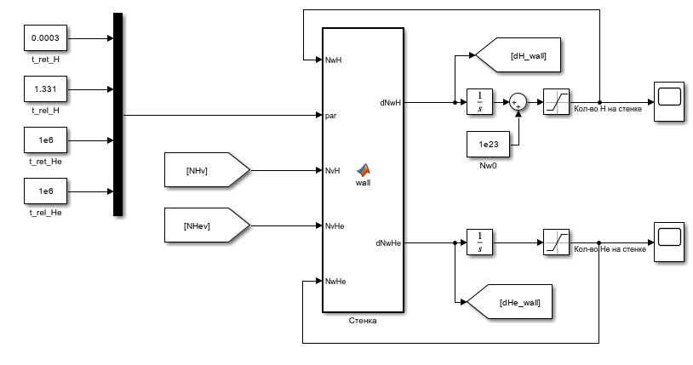

Рисунок 2 - Внешний вид блока «Cтенка»

Участвует в расчетах постоянно и описывается следующим образом:



Данная система описывает изменение кол-ва H и He на стенке. NHW и NHeW – кол-во атомов H и He на стенке соответственно. t_ret и t_rel – постоянные времени поглощения элемента из объема и его высвобождения из стенки соответственно.

Аналогично процессу откачки добавились уравнения для гелия. Параметры в уравнениях было решено оставить константами, так как:

* нет описания изменения параметров и состояния стенки;
* в начальной стадии создания модели нет необходимости в ее усложнении (возможно и такого описания будет достаточно);
* изменение состояния стенки (температура) незначительно по сравнению с процессами в объеме ВК.

СЮДА МОЖНО НАТАСКАТЬ ИНФЫ ПРО СТЕНКУ ИЗ ПРЕДЫДУЩИХ ТЕКСТОВ + ИСТОЧНИКИ.

**Блок «Предионизация»**

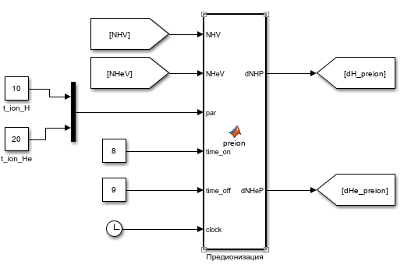

Рисунок - Внешний вид блока «Предионизация»

Исходим из того, что предионизация происходит при практически неизменных условиях:

* магнитное поле постоянно;
* влияние предионизации на материальный баланс топливного и ионизированного газа незначительно;
* температура в ВК постоянна;

Было решено описать процесс предионизации так же, как в предыдущей модели описывался процесс ионизации, а именно с использованием постоянной времени:



где NHP, NHeP – количество ионизированных (перешедших в плазму P) атомов водорода и гелия соотвественно; t_ion – постоянная времени ионизации.

Источники: <https://elib.gsu.by/handle/123456789/34657>

<http://jetpletters.ru/ps/705/article_10924.pdf>

В ТПУ кто-то делал расчёт системы предионизации (ЭЦР резонанса), можно попробовать попросить: https://earchive.tpu.ru/handle/11683/64242

**Блок «Центральный соленоид»**

Ниже показаны график тока центрального соленоида (черный, оси справа) и график тока плазмы (красный, оси справа).

Как видно из графиков, пробой плазмы (резкое возрастание тока) происходит в тот момент, когда скорость изменения тока соленоида максимальная. Эта информация необходима для проверки работы блока «Центральный соленоид».

Очевидно, что резкое увеличение тока плазмы (пробой) также свидетельствует о резком увеличении плотности плазмы, именно по это величине будет оцениваться правильность работы созданного блока.

